Párové souhlásky
- Pojmenuj obrázky a tvoř slova lichotná podle vzoru:
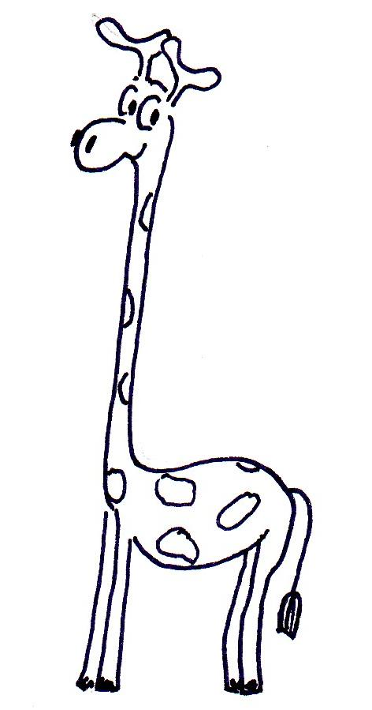 žiraa žiráka

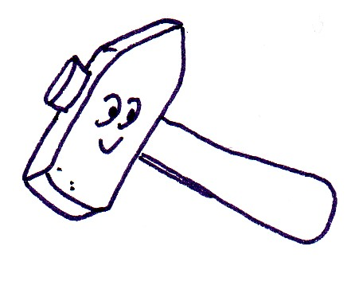 _________________ _________________
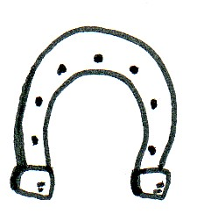 _________________ _________________
Obrázky vybarvi.
- Pojmenuj obrázky, doplň písmena v – f:
Sláka ráda maluje. Byl krásný podzimní den, a tak si nachystala papír a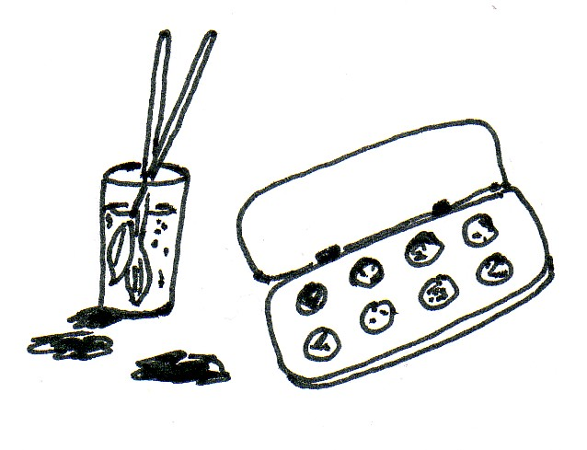_________________. Vzala i kelímek a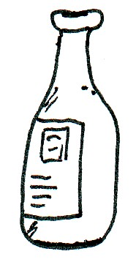_________________ s vodou a šla do parku malovat 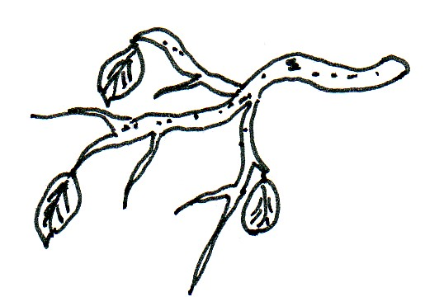_________________.

- Doplň písmena v – f do jmen:
Mirosla, Žoka, Jarosla, Jose, Břetisla, Doubraka,

Bronisla, Rudol, Ladisla, Vratisla, Kryšto, Bolesla

- Vylušti křížovku:
1.
2.
3.
4.
5.
6.
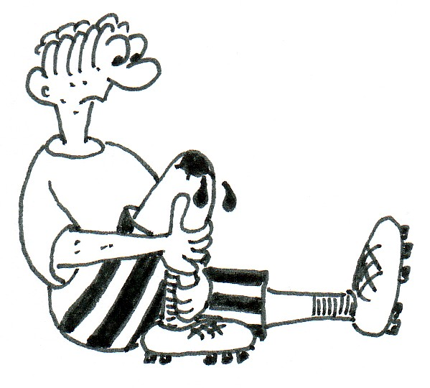
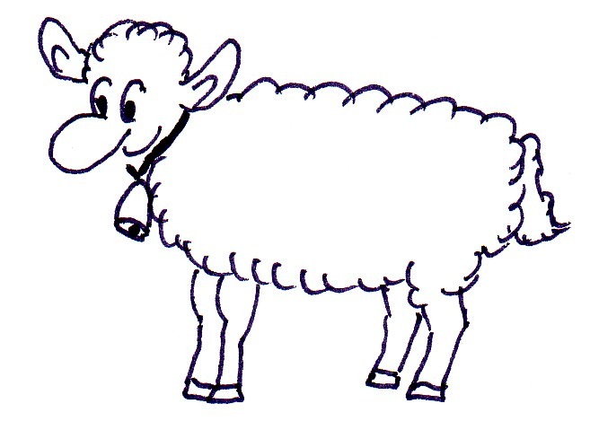
1. 2. 3.

4. 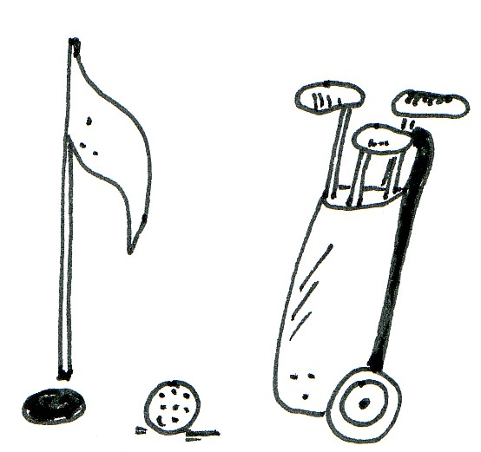 5. 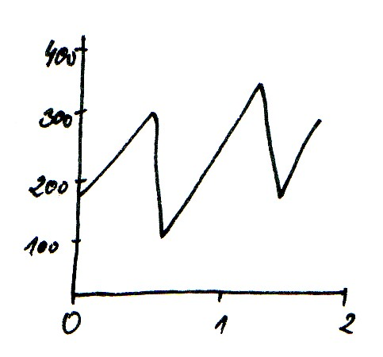 6. 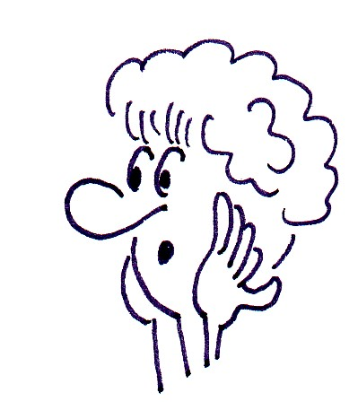
Tajenka:

Které osoby s tímto jménem znáš? ________________________________________
- Doplň písmena v – f:
Jednou si Žoka a dvě další díky vyrazily do lesa na borůky. Najednou uslyšely za lesem na pastě nějaké zvuky. Díky utichly a chíli neřekly ani slůko. Zvuky taky ustaly. Jen v dálce bylo slyšet kaku a pískot vlaštoky. Že by slyšely jezece? Opatrně vyšly na pastu a zjistily, že to byly jenom… oce.

- Pojmenuj obrázky, pozor na písmena v – f:
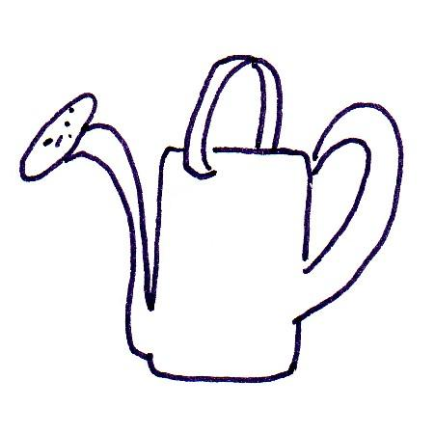_________________ 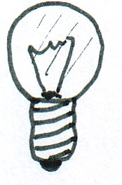 _________________
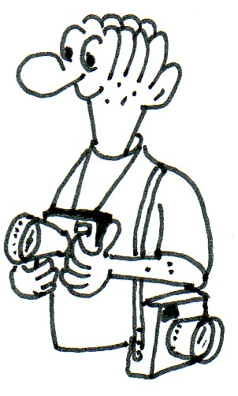 _________________ 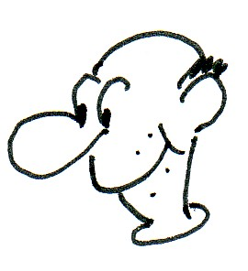 _________________
Některá slova použij ve větách:
____________________________________________________________________________________________________________________________________________________________________________________________________________
- Pojmenuj obrázky, doplň písmena v – f:
V neděli se hrál ve Frýdku velký fotbalový zápas. Adol a Stanisla nesměli na zápase chybět. Adol byl totiž vášnivý _________________ a Stanisla pak kamarádovi pomáhal nosit v 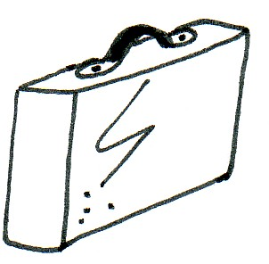_________________ různé potřeby k fotografování. Ten den se jim povedlo vyfotografovat hráče, který se zranil a tekla mu _________________. Fanoušci byli vyděšeni a měli tváře ve tvaru _________________.

- Pojmenuj obrázky, doplň písmena v – f:
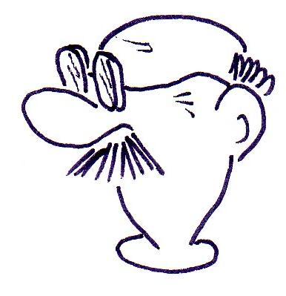
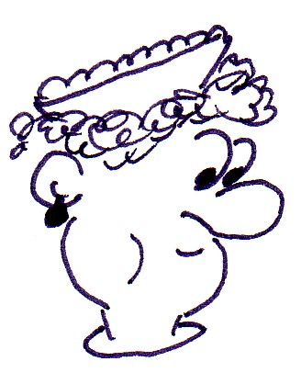„Josefe, skoč prosím tě zkontrolovat pojistky. Když jsem mixovala 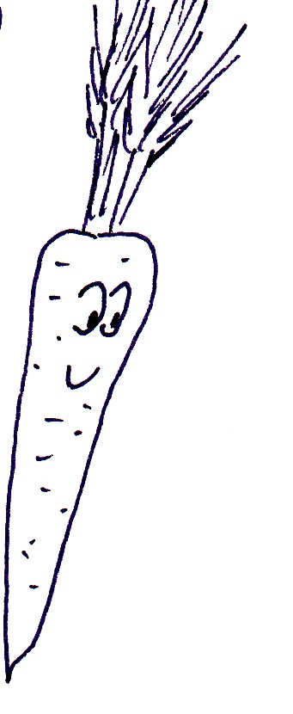 _________________, tak najednou přestal jít proud. Zkoušela jsem jinou 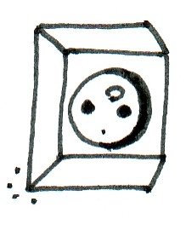 _________________, ale pořád nic.“

„To bude asi tím, že mi v pracovně praskla _________________. To asi vyhodilo pojistky,“ odpověděl Jose.

- Doplň názvy obchodů, ve kterých můžeš koupit následující věci:

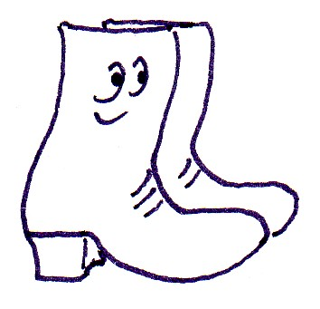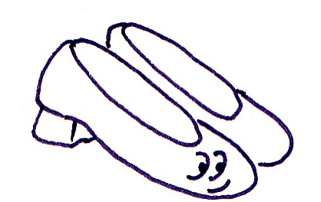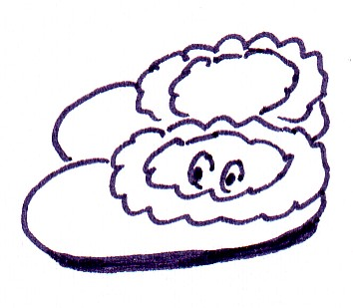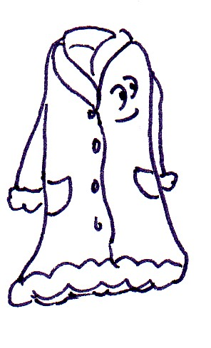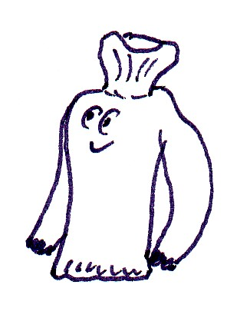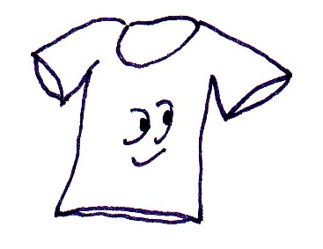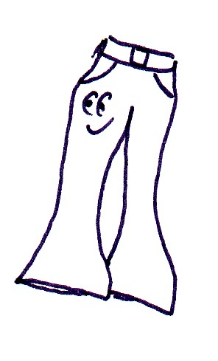
Obrázky vybarvi.

